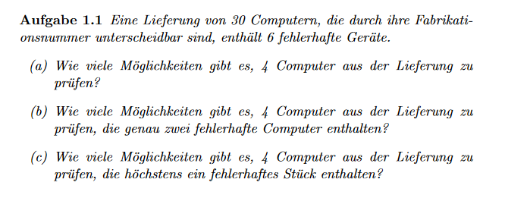
a) 30!/(30-4)!*4! = 27405

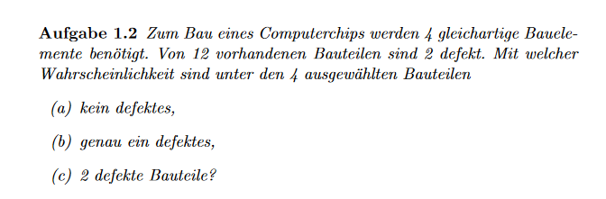
Baumdiagram

a)
= 10/12 * 9/11 * 8/10 * 7/9 = 0,4242 = 42,42%

b) = 0,4848 = 48,48% ( 16/33)

c) = 0,0909 = 0,9% (1/11)

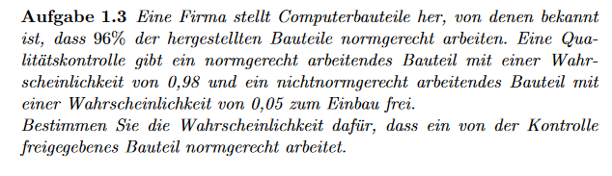
a)
P1 = 0,96 * 0,98 = 0,9408
P2 = 0,04* 0,05 = 0,002
P = 0,9408/(0,9408+0,002) = 0,9979
Die Wahrscheinlichkeit ist 99,79%

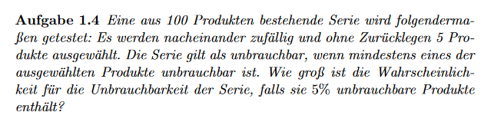
= 1-wahrscheinlichkeit auf 0 fehlerhafte Produkte
= 1- (0,95^5)

=22,62%

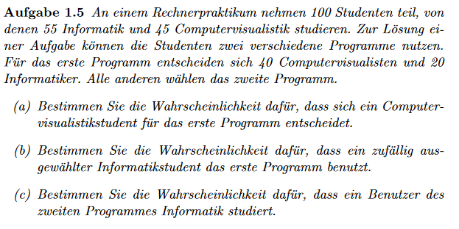
55 Informatiker: 20x Prog1, 35x Prog2
45 CV: 40x Prog1, 5x Prog2

a) 40/45 = 0,8888 = 88,88%

b) 20/55 = 0,3636 = 36,36%

c) 35/40 = 0,875 = 87,2%

